Dossier Application Myges

Rendu des cours
- Vues & TypeScript
- Android Kotlin
- Clean Code

Sommaire
I. Contexte du Projet 3ᵉ
II. Liste des fonctionnalités : 4ᵉ
III. Schéma base de donnée 5ᵉ
IV. Description Navigation : 6ᵉ
V. Schémas fonctionnels – Etudiant 7ᵉ
A. Page Connexion 7ᵉ
B. Navbar 8ᵉ
C. Page Dashboard 9ᵉ
D. Page Planning 10ᵉ
E. Page Documents/Support de Cours 11ᵉ
F. Page Note 12ᵉ
G. Page Absence 13ᵉ
VI. Choix des technologies 14ᵉ
VII. Objets de Test 14ᵉ

Contexte du Projet
Ce projet se déroule dans le cadre de la formation ESGI Master Ingénierie du Web, il vise à évaluer les compétences des élèves sur les matières suivantes :
- Clean Code
- VueJS & TypeScript
- Android Kotlin
Pour selon deux applications seront réalisées,
Une application mobile et une application Web, les deux applications partageront la même base de donnée.
Les applications se veulent des clones simplifiées de l’application étudiante MyGes, les utilisateurs sont divisés en trois catégories, étudiants, intervenants, administratifs.
Les utilisateurs se connectent et accède à un tableau de bord spécifique en fonction de leur statut. Les étudiants peuvent consulter leur profil, leur notes, les supports de cours, les documents administratifs, leurs absences et leur planning. Les intervenants peuvent consulter le planning, faire l’appel, déposer un support de cours et noter leurs élèves. Les administratifs peuvent réaliser toutes les taches de création, édition et suppression d’élément, justifier des absences étudiantes, ils ne peuvent cependant pas modifier les notes des intervenants. Ils s’occupent aussi des news qui s’affichent en bandeau.

Liste des fonctionnalités :

- L’utilisateur se connecte
- Selon son type, étudiant, intervenant ou administratif il accède à différentes parties de l’application
- un bordereau de news apparaît pour les utilisateurs
- L’utilisateur peut changer son mot de passe
- l’utilisateur étudiant peut :
  - consulter la liste de ses notes par matière
  - consulter et télécharger ses documents administratifs
  - consulter et télécharger les supports de cours
  - consulter un planning et voir les prochaines séances de cours
  - consulter sa liste d’absence
  - justifier une absence et uploader un document justificatif
- L’utilisateur intervenant peut :
  - ajouter une évaluation dans sa matière et attribuer des notes aux élèves de ses cours
  - consulter et télécharger ses documents administratifs
  - uploader, consulter et télécharger les supports de cours
  - consulter un planning et voir les prochaines séances de cours
  - consulter la liste d’absence pour ses cours
  - faire émarger les élèves pour la présence
- L’utilisateur administratif peut
  - Créer une année scolaire
  - Créer une formation
  - Créer un cours
  - Créer une Séance
  - Créer un utilisateur
  - Modifier les heures et les lieux des séances
  - Justifier une absence
  - Créer une news

Schéma base de donnée

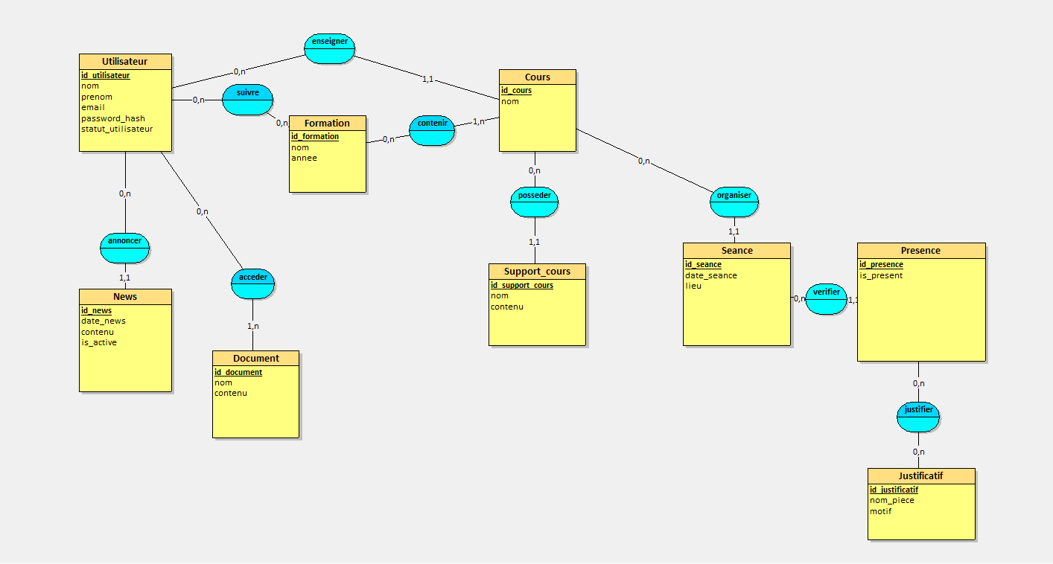

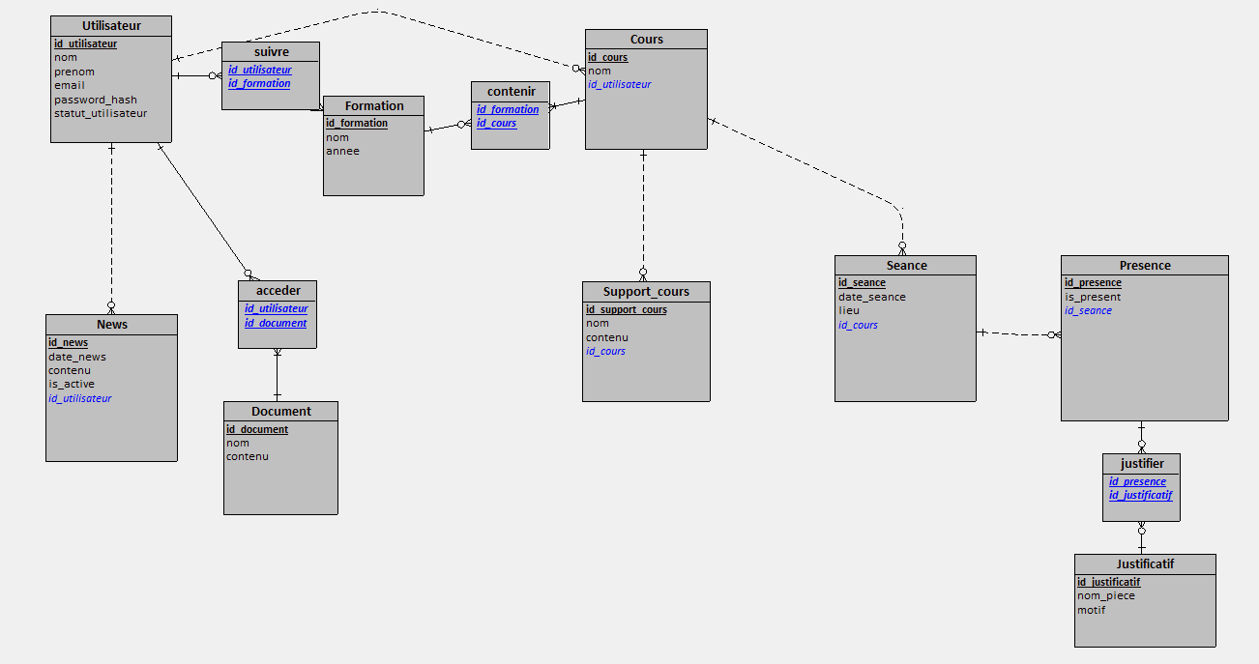

Description Navigation :
- L’utilisateur arrive sur page de connexion et s’identifie
- Page de récupération de mot de passe
- Pour les étudiants
  - Page Tableau de Bord avec diverses information rapides, Un bandeau news affiche les dernières nouvelles.
  - Page absence
  - Page Support de cours
  - Page Documents
  - Page Note
  - Page Planning
  - Page absence
- Pour les utilisateurs administratifs
  - Une page pour créer les différents éléments scolaires (formation, cours, etc)
  - Une page pour gérer le bandeau de news
  - un page liste des utilisateurs
  - une page pour justifier une absence
- Pour les utilisateurs intervenants
  - une page home dédiée
  - une page note
  - une page support de cours
  - une page mes formations
- Déconnexion

Schémas fonctionnels – Etudiant

Page Connexion

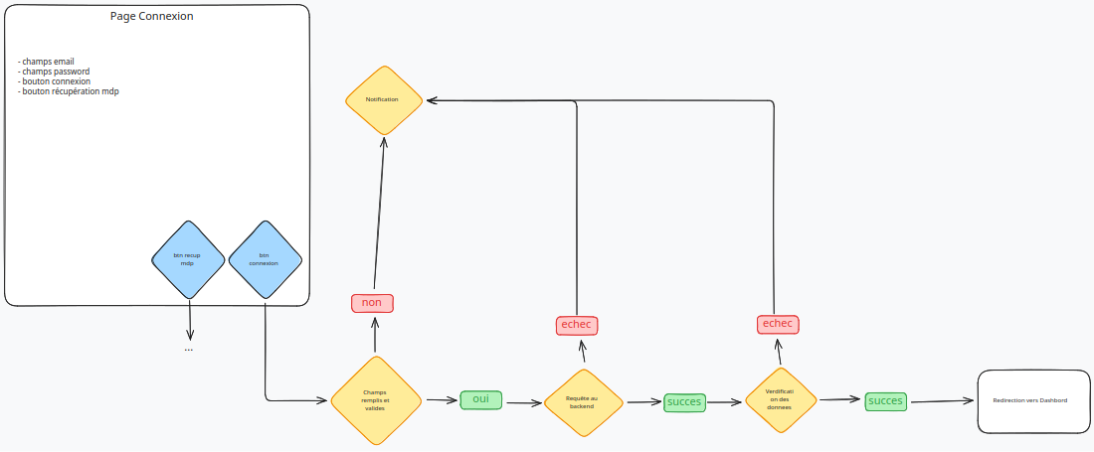

Navbar

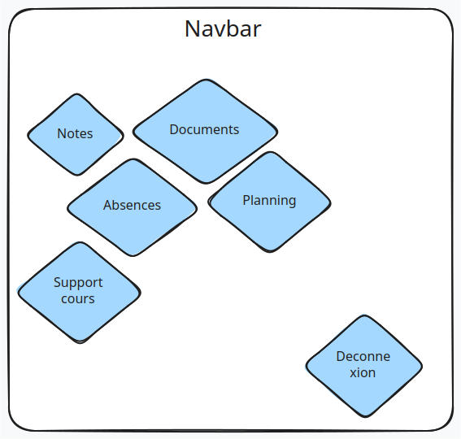

Page Dashboard

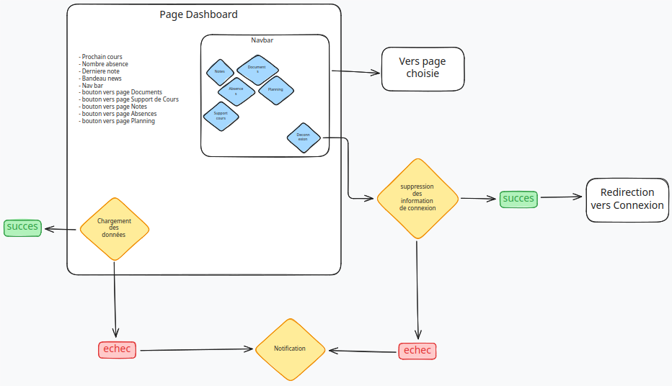

Page Planning

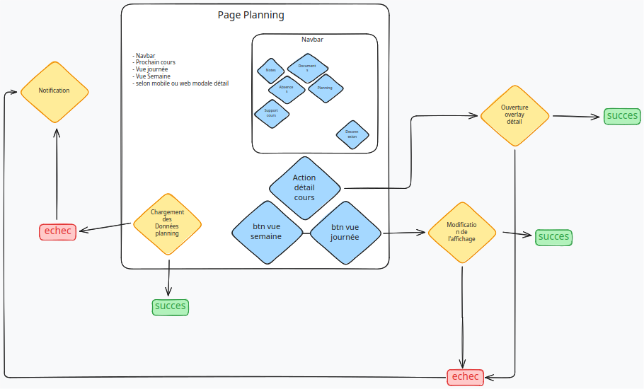

Page Documents/Support de Cours

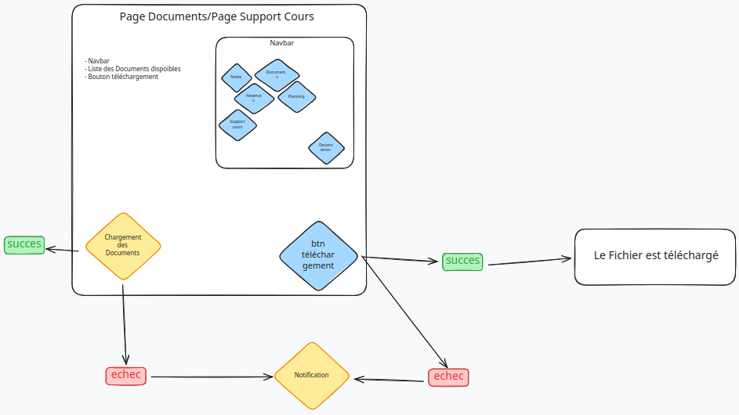

Page Note

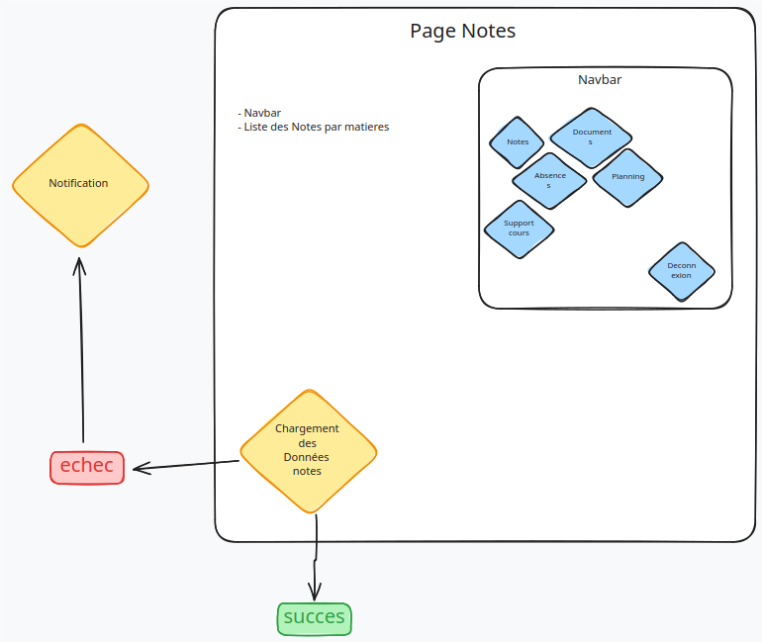

Page Absence

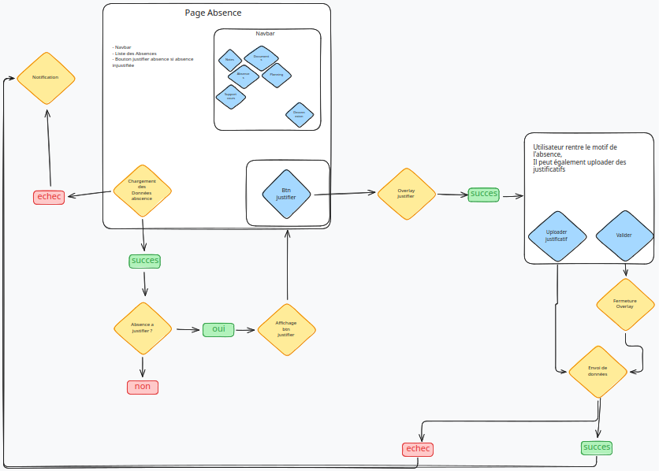

Choix des technologies
L’application web se fera avec VueJS et Firebase pour la base de données, L’application mobile se fera avec Kotlin et Firebase également comme base de donnée.

Objets de Test
Un objet de test sera mis en place pour tester la Connexion, une connexion étudiante, intervenant, administrative et erronée.

